Министерство образования Российской Федерации
УФИМСКИЙ ГОСУДАРСТВЕННЫЙ АВИАЦИОННЫЙ
ТЕХНИЧЕСКИЙ УНИВЕРСИТЕТ
Кафедра ТС

Лабораторная работа № 2
Исследование первичных и вторичных параметров коаксиальных кабелей

ВЫПОЛНИЛ:
студент группы СПР-308
Дмитриев Р.А.
ПРОВЕРИЛ:
Исламова Н.Х.

Уфа 2006

Исследование первичных и вторичных параметров коаксиальных кабелей
Цель работы
Определить первичные (сопротивление, индуктивность, емкость, проводимость) и вторичные (коэффициент затухания, коэффициент фазы, волновое сопротивление, скорость распространения энергии) параметры коаксиального кабеля.
Исходные данные
Тип кабеля: 2.6/9.5
Материал проводников: медь – медь
Тип изоляции: полиэтиленовая спираль
Частота: 5-60 МГц
Ход работы
- Определение первичных и вторичных параметров для f = 5 МГц
Рассчитываемый коаксиальный кабель имеет медные проводники.
В области высоких частот (свыше 60 кГц), для которых используются коаксиальные кабели, первичные и вторичные параметры могут быть определены по следующим формулам.
Активное сопротивление
, [Ом/км],
где r₁ – радиус внутреннего проводника, мм;
r₂ – радиус внешнего проводника, мм;
f – частота, Гц.
Индуктивность
, [Гн/км].
Емкость
, [Ф/км].
Проводимость изоляции
, [См/км].
Коэффициент распространения цепи
, (*)
где Α – коэффициент затухания, Нп/км;
Β – коэффициент фазы, рад/км.
Расчет А и В по формуле (*) предусматривает операции с комплексными числами и весьма трудоемок, поэтому в области высоких частот, когда >3.5, расчет можно проводить по упрощенным формулам:
, [дБ/км],
, [рад/км].
Волновое сопротивление цепи
${\underline{Z}}_{в}=\sqrt{(R+iωL)/(G+iωC)}=\left|{\underline{Z}}_{в}\right| e^{{iϕ}_{в}}$, [Ом].
В области высоких частот, когда >3.5,
, [Ом].
Скорость распространения электромагнитной волны
, [км/с].
При >3.5
, [км/с].
- Определение первичных и вторичных параметров для полосы частот f = 5 ÷ 60 МГц
Первичные параметры
f, МГц | R, Ом/км | L, мГн/км | C, нФ/км | G, мСм/км
5 | 91,7627 | 0,26208 | 47,162 | 0,059265
10 | 129,772 | 0,26122 | 47,162 | 0,1482
15 | 158,938 | 0,260843 | 47,162 | 0,2222
30 | 224,7717 | 0,260349 | 47,162 | 0,53339
45 | 275,288 | 0,26013 | 47,162 | 0,80008
60 | 317,8752 | 0,25999 | 47,162 | 1,06679
Вторичные параметры
f, МГц | Zв, Ом | A, дБ/км | B, рад/км | V, км/с
5 | 74,5478 | 5,365 | 110,4456 | 284435,2
10 | 74,425 | 7,622 | 220,543 | 284903,5
15 | 74,3703 | 9,352 | 330,561 | 285111,2
30 | 74,2983 | 13,312 | 660,503 | 285382,4
45 | 74,2681 | 16,354 | 991,531 | 285502,3
60 | 74,2495 | 18,943 | 1320,118 | 285573,89

- Графики первичных и вторичных параметров для полосы частот
Активное сопротивление R(f)
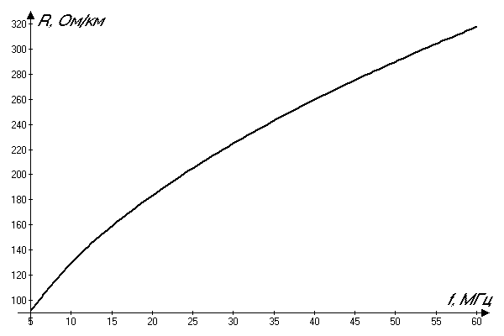
Индуктивность L(f)
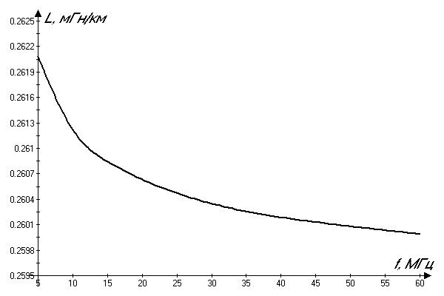

Емкость C(f)
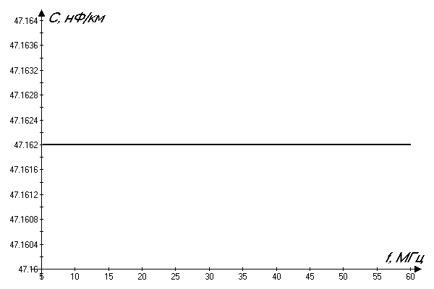
Проводимость изоляции G(f)
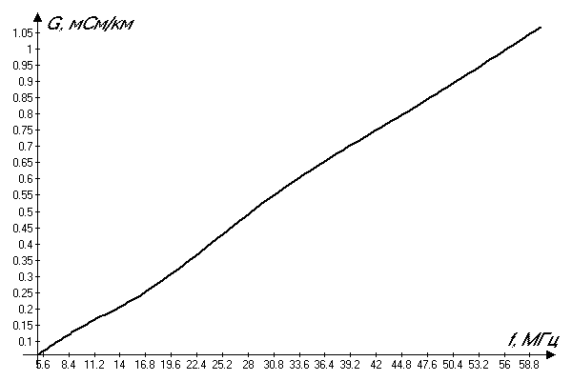

Волновое сопротивление цепи Zв(f)
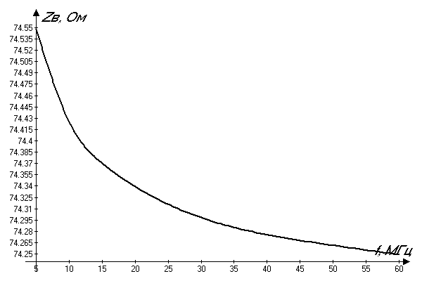
Коэффициент затухания A(f)
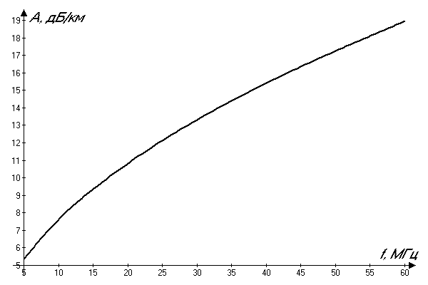

Коэффициент фазы B(f)
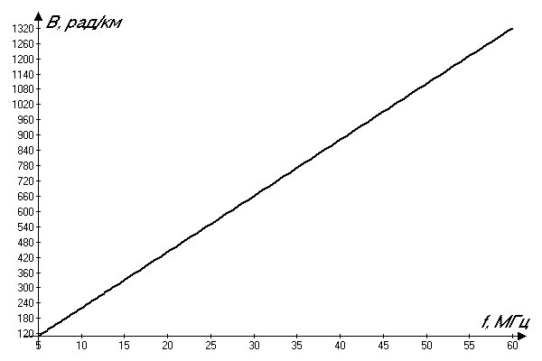
Скорость распространения электромагнитной волны V(f)
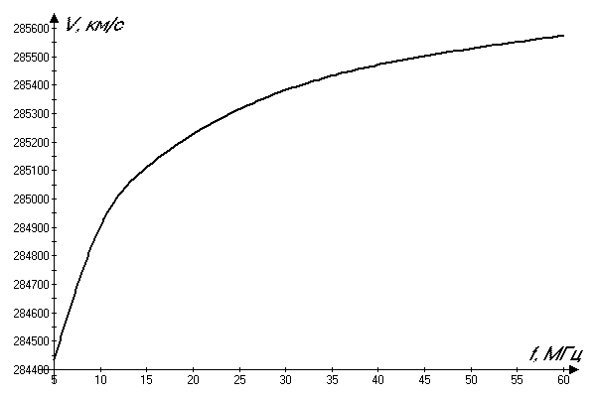
Вывод
Проделав данную работу, мы определили первичные и вторичные параметры коаксиальных кабелей для одной частоты и характер их изменения в определенной полосе частот.

